# ****Dexta Robotics正式发售力反馈手套 Dexmo 企业版，大幅提升虚拟培训效果****

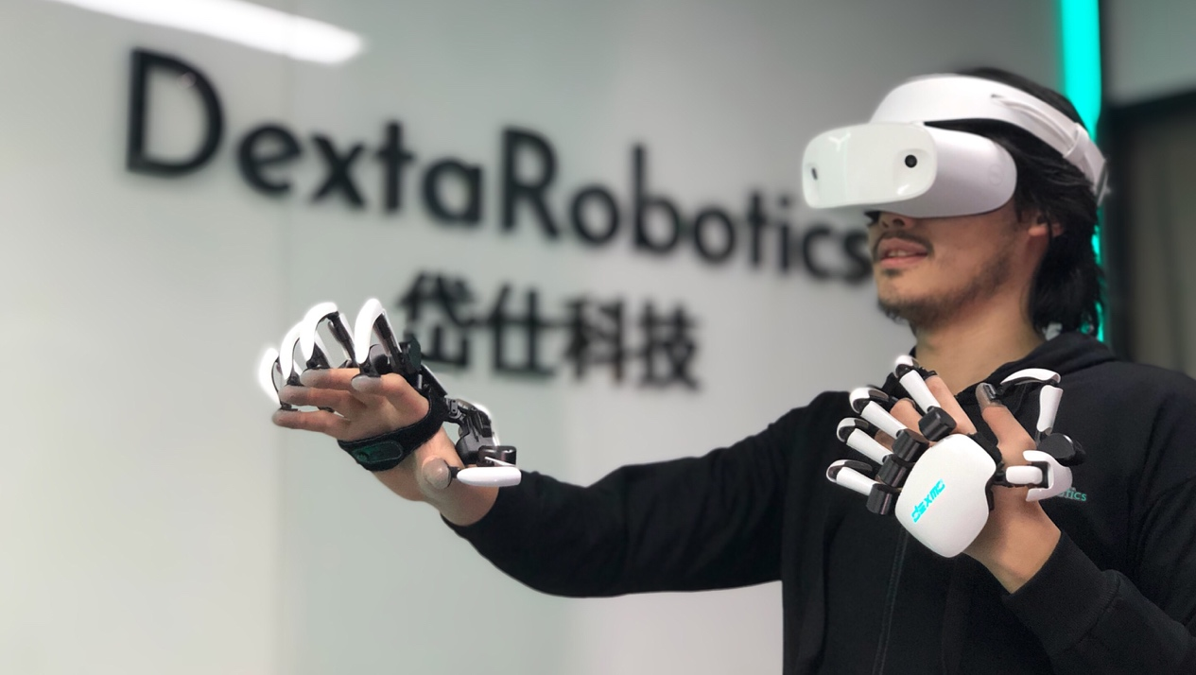

Dexta Robotics（岱仕科技）继2014年首次公开其力反馈手套的设计雏形后，经过五十多代的版本迭代，推出了全球首个集成动作捕捉和力反馈功能为一体的Dexmo手套。

用户可以在虚拟世界中使用自己的双手，并且可以体验到拟真实的触感。力反馈在提供抓握感的同时，还能传递虚拟物体的大小、形状和软硬。用户不需要学习任何按键操作就可以在虚拟世界中做任何在现实生活中做的动作，比如拨动开关，按压按键，甚至扭动门阀等复杂动作。相比传统手柄控制器，力反馈手套可以让用户在虚拟世界中完成更精密复杂的手部操作，实现贴近真实的体验, 并达成更好的培训效果。

公司早在2017年就对外宣布过DK1的小批量生产。在收集了众多早期使用者的反馈后，公司对产品的可生产能力、硬件稳定性、核心功能、人体工学、软件支持等各方面进行全面升级，并将于2019年6月正式对外发售其升级版本Dexmo 企业版。产品已经完成稳定量产并备有现货，可从官网直接下单订购（[www.dextarobotics.com](https://medium.com/r/?url=http://www.dextarobotics.com)）。

***Dexmo 的生产流程 (***[***http://t.cn/Ai90dg1Y***](http://t.cn/Ai90dg1Y)***)***

“VR/MR技术发展至今，给人们带来的沉浸感主要停留在视觉和听觉两个维度。由于力反馈这一技术难题，触觉的交互始终很匮乏。现有技术在触碰到虚拟物体时，往往只能靠单点的震动反馈来‘提示’用户，既不能阻止手指活动，也不能让用户感受到真实的力，在触觉反馈上产生了和现实世界的巨大差异。” Dexta Robotics的技术顾问， 剑桥大学先进交互系统组的发起人Dr. Per Ola Kristensson教授这样评价道， “而在Dexmo力反馈手套的帮助下，用户不仅可以在虚拟世界看到自己的双手，还可以感受到真实的触感，这无疑能大大提升沉浸感。”

那么它具体是怎么工作的呢？“Dexmo独特的机械外骨骼结构可以跟随手指一起运动，采集手部动作。这些数据被用来在虚拟空间重建准确的手部模型，将现实中的手部动作完整地映射在虚拟世界，让用户可以像在现实中一样，灵活地使用双手。当虚拟手与虚拟物体接触时，我们所研发的手部交互引擎会开始自动计算其中的物理碰撞和产生的力，并通过力反馈装置来限制手指活动伸展，施加‘反推’力作用在手指上，使佩戴者如同摸到了真实的物体一样，在虚拟世界中延续和现实世界一样的感知。比如当你拧开水龙头时，你可以感受到旋钮的形状，并感知到水滴坠落在手指上的力度。”Dexta Robotics的产品工程师唐聚学介绍。

对于大众来说，现有的控制器技术上的摇杆和按键需要学习与适应，而使用自己的双手却不需要任何学习。Dexmo提供了具有自然直觉的交互方案：它允许人们直接使用自己的双手，直觉的操作和近似于零的学习成本会大大提升体验。

Dexta Robotics的创始人兼CEO谷逍驰表示: “智能手机曾缓慢发展了很多年，它的真正普及却起源于iPhone革命性的电容屏触摸交互技术，让不识字的孩子刚上手都能轻易地使用。现在的VR、MR系统就好像在iPhone面世前的按键智能手机一样，它们可以用，但却不好用。为了加速它的发展，我们一直以‘让交互傻瓜般地简单’为目标，最终开发出了能够自然使用双手、具有高沉浸感、极低学习成本且轻便的力反馈手套。我们成功将5个力反馈装置，11个动作捕捉传感器，可充电电池，以及整个控制系统集成一体，创造了重量仅为290g的便携无线Dexmo。这项发明在交互技术的发展历史上是开创性的。”

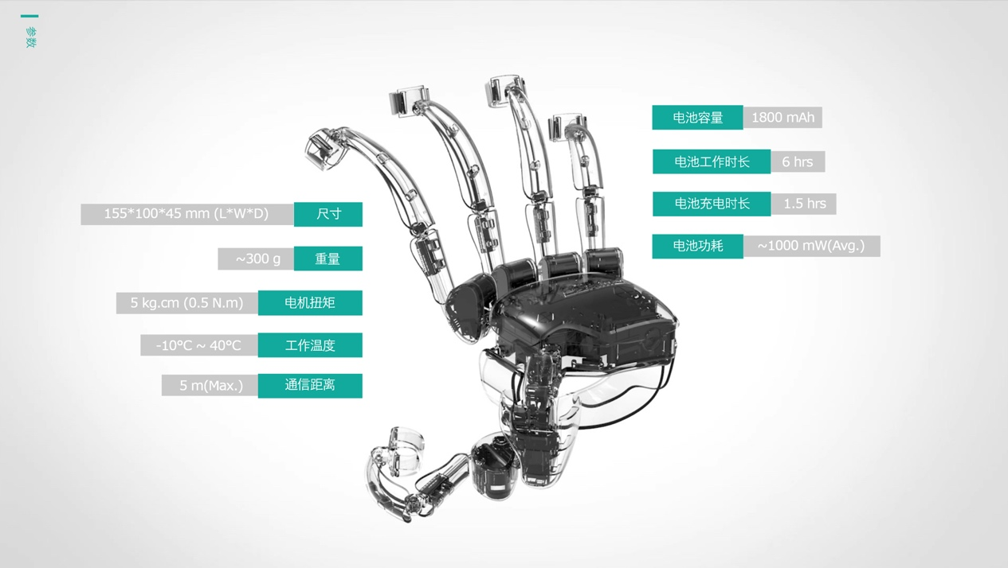

Dexmo配有完整易用的SDK开发支持。在得到早期客户的反馈后，Dexta Robotics团队不断改进，最终制作了非常详尽的开发指南，即使缺少背景知识和软件开发经验的人也能够按照步骤指南使用SDK 。SDK适配所有主流的VR/MR头戴式显示器和定位系统，简单配置后，即可完成手部模型位置和姿态的显示。SDK中预设了按钮、旋钮、拉杆等独立的交互模块，开发者只需简单的拖拽预设体、添加脚本和设置脚本参数即可完成开发。在此基础上，根据其开发文档接口，开发者可以轻易定义交互过程中触碰、抓取、材质变化引起的反馈。同时SDK中提供了多个功能的示例场景，帮助开发者结合开发文档快速使用上述功能。

Dexmo可以运用的行业非常广泛，比如航空航天，行业培训，教育，游戏，医疗，远程操作等。目前已经在合作的落地场景有：新能源电池维修培训，产线工人组装培训，航空驾驶舱训练模拟，机组人员行为训练，电厂、核电站等高危场景培训，交互式教学，大空间游戏，医疗康复，人形机器人遥操作控制等等。

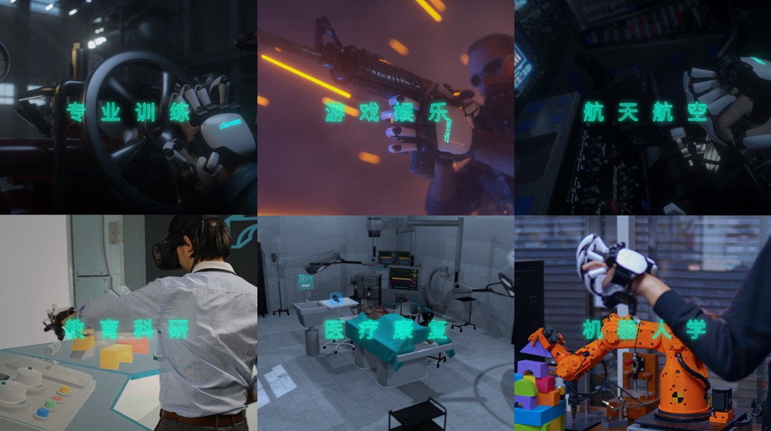

Dexta Robotics正在和车企以及代工厂等合作，在组装、质检、维修等关键环节通过虚拟场景和逼真的触觉反馈技术帮助企业解决工人培训成本高、效果差的问题。在中国，生产线工人流失率高，这意味着很多熟练工人必须花费大量的时间来培训新手学习操作流程，劳动成本很高。通过翻阅纸质手册或者看视频学习操作流程的传统方式效率低下，也很难评估真实的培训效果。考虑到目前很多工作仍然是机器人无法代替的，工人的培训对于企业的生产效率，安全生产都有着重大意义。

随着新能源汽车的快速发展，在装配、质量控制、修理上将会有很大的需求。在Dexta Robotics合作案例中，有车企正在使用Dexmo培训新入职工学习安装线束，让工人的动作准确地反映在虚拟训练中，灵活使用手指学习操作步骤，并及时得到评估，确保工人在正式上产线前达到规范要求。制造商在一开始做好员工的仿真培训，不但可以节省大量时间和成本，也会在源头上杜绝很多安全隐患。不止是工人培训，Dexmo在仿真的虚拟环境中逼真的触感和完成精细动作的能力使它能广泛参与到各个关键环节。比如改进车辆的设计流程。设计师不再需要昂贵耗时的物理原型来感受新模型，他们可以在VR里实时触摸到新设计并检测创意。这能帮助汽车制造商做出更好的决策，也大大加速了车企的创新迭代。

***Dexmo的应用场景 （***<http://t.cn/AiCKkjpX>***)***

Dexta Robotics在2019年会加速产品、技术和业务发展，和更多领域合作，让更多人能体验到力反馈交互技术所带来的变革。将Dexmo带入消费者市场，也是Dexta Robotics努力的方向。为了将这项技术进一步带入消费市场并普及给更多的人, 公司将需要更多的资金和合作伙伴。更多关于Dexmo的信息，请访问Dexta Robotics官网[https://www.dextarobotics.com](https://medium.com/r/?url=https://www.dextarobotics.com)，或发送邮件至[inquiry@dextarobotics.com](mailto:inquiry@dextarobotics.com)，也可关注微信公众号（dextarobotics）和官方微博<https://weibo.com/dextarobotics>，了解最新产品信息。

**关于Dexta Robotics公司**

Dexta Robotics于2014年由一伙热爱机器人的工程师创立，致力于利用先进的机器人技术为VR/MR创造下一代交互界面，加速下一代媒体技术的普及。Dexta Robotics于2018年年初获得数千万天使轮融资，由磐谷创投和欣旺达联合投资。其核心团队由来自剑桥大学、清华大学，微软，大疆等名校名企背景的工程师组成。2018年，公司开始发售开发者版本，SDK对所有主流头戴式显示器提供支持。现今，Dexta Robotics在全球拥有30多项授权及申请中专利，是全球领先的交互系统设计制造商。a Robotics在全球拥有30多项授权及申请中专利，成为全球领先的力反馈外骨骼制造商。

**媒体垂询：**

市场经理：张孜孜

微信沟通：zizhangzizi

电话沟通：0755-86667094

邮箱沟通：[zeldaz@dextarobotics.com](mailto:zeldaz@dextarobotics.com)

**媒体报道素材**

可前往<http://press.dextarobotics.com/>下载素材包：包括[Dexmo详细的介绍，产品功能，应用场景图片、动图、视频](http://press.dextarobotics.com/)等

**相关视频**

<http://t.cn/Ai9jObrU>